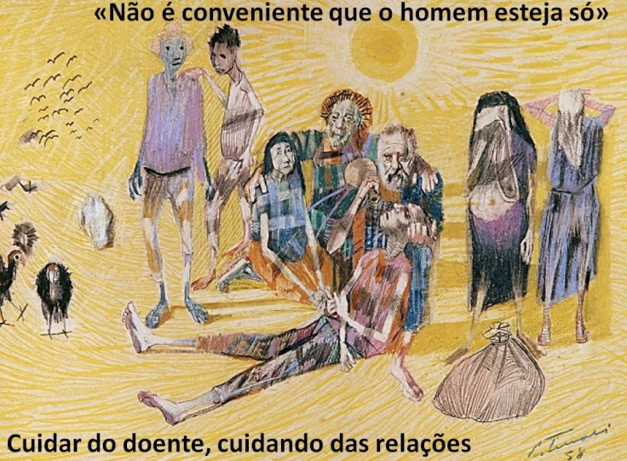

ORAÇÃO
para o XXXII DIA MUNDIAL DO DOENTE
11 de fevereiro de 2024

Santa Maria,
Mãe de Jesus e Mãe da Igreja,
Saúde dos Enfermos,
a Vós nos confiamos!
Bem sabemos da solicitude que tendes
para com os doentes, os frágeis e os pobres.
Intercedei por todos, rogai por nós.
Velai pelos que cuidam dos doentes
e ajudai-nos a ser artífices
de proximidade e de relações fraternas,
seguindo de perto o Vosso Filho, nosso Senhor,
Ele, que vive e reina pelos séculos dos séculos.

ORAÇÃO
para o XXXII DIA MUNDIAL DO DOENTE
11 de fevereiro de 2024

Santa Maria,
Mãe de Jesus e Mãe da Igreja,
Saúde dos Enfermos,
a Vós nos confiamos!
Bem sabemos da solicitude que tendes
para com os doentes, os frágeis e os pobres.
Intercedei por todos, rogai por nós.
Velai pelos que cuidam dos doentes
e ajudai-nos a ser artífices
de proximidade e de relações fraternas,
seguindo de perto o Vosso Filho, nosso Senhor,
Ele, que vive e reina pelos séculos dos séculos.

ORAÇÃO
para o XXXII DIA MUNDIAL DO DOENTE
11 de fevereiro de 2024

Santa Maria,
Mãe de Jesus e Mãe da Igreja,
Saúde dos Enfermos,
a Vós nos confiamos!
Bem sabemos da solicitude que tendes
para com os doentes, os frágeis e os pobres.
Intercedei por todos, rogai por nós.
Velai pelos que cuidam dos doentes
e ajudai-nos a ser artífices
de proximidade e de relações fraternas,
seguindo de perto o Vosso Filho, nosso Senhor,
Ele, que vive e reina pelos séculos dos séculos.

